МУ «Наурский районный отдел образования»
Муниципальное бюджетное общеобразовательное учреждение
«ИЩЕРСКАЯ СРЕДНЯЯ ОБЩЕОБРАЗОВАТЕЛЬНАЯ ШКОЛА»
(МБОУ «Ищерская СОШ»)

МУ «Невран кIоштан дешаран отдел»
Муниципальни бюджетни юкъарадешаран учреждени
«ИЩЕРСКИ ЮККЪЕРА ЮКЪАРАДЕШАРАН ШКОЛА»
(МБЮУ «Ищерски йолу ЮЮШ»)

ПРИНЯТО  на заседании педагогического совета  Протокол № 4 от «22» марта 2022 г. | УТВЕРЖДАЮ  директор  МБОУ «Ищерская СОШ»  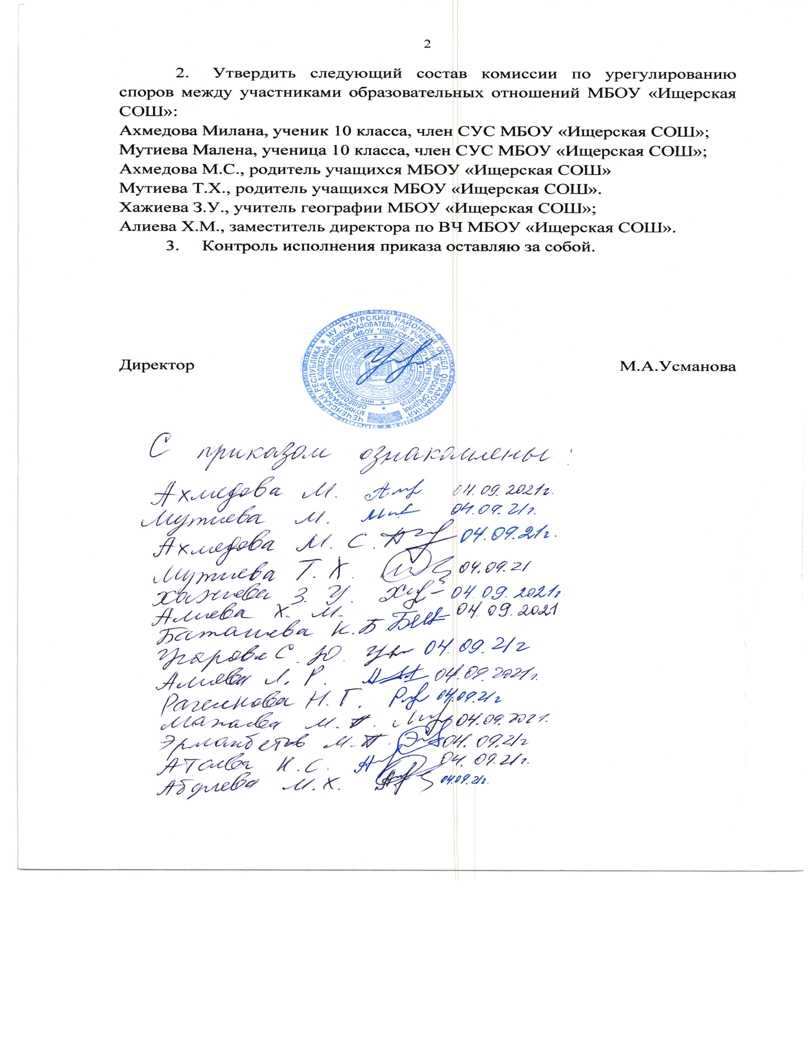  ______________/ М.А. Усманова /  «22» марта 2022 г.

Положение
о формировании фонда оценочных средств

ст. Ищерская - 2022 г.

- Общие положения
  - Настоящее Положение определяет порядок разработки, требования к структуре, содержанию и оформлению, процедуре утверждения, хранения, использования и обновления фонда оценочных средств для проведения текущего контроля успеваемости и промежуточной аттестации обучающихся (далее – ФОС). ФОС представляет собой совокупность оценочных материалов, предназначенных для измерения уровня достижения учащимся установленных результатов обучения (далее – ОМ).
  - Настоящее Положение разработано в соответствии с:
- Федеральным законом «Об образовании в Российской Федерации» от 29 декабря 2012 года № 273-ФЗ;
- приказом Минпросвещения России «Об утверждении федерального государственного образовательного стандарта начального общего образования» от 31 мая 2021 года 286;
- приказом Минпросвещения России «Об утверждении федерального государственного образовательного стандарта начального общего образования» от 31 мая 2021 года № 287;
- приказом Министерства образования и науки Российской Федерации «Об утверждении федерального государственного образовательного стандарта среднего общего образования» от 17 мая 2012 года № 413;
- Положением о разработке принятии, утверждении и внесении изменений в основные образовательные программы начального общего, основного общего и среднего общего образования в МБОУ «Ищерская СОШ» (далее – школа);
- Положением определяющим порядок и критерии оценивания при осуществлении текущего контроля успеваемости и промежуточной обучающихся в школе.
1.3. Целью формирования ФОС является установление соответствия уровня подготовки учащихся на разных этапах обучения требованиям ФГОС и планируемым результатам основных общеобразовательных программ школы.
1.4. Задачи формирования ФОС:
- контроль и управление процессом приобретения учащимися необходимых знаний, умений, навыков и уровня сформированности компетенций, определенных в ФГОС;
- контроль и управление достижением целей реализации ООП;
- оценка достижений учащихся в процессе изучения предмета, курса, дисциплины с выделением положительных/отрицательных результатов и планирование предупреждающих/корректирующих мероприятий;
- обеспечение соответствия результатов обучения через совершенствование традиционных и внедрение инновационных методов обучения в образовательный процесс школы.

2. Порядок разработки, требования к структуре, содержанию и оформлению ФОС

2.1. ФОС формируется в соответствии с требованиями ФГОС к результатам освоения основных общеобразовательных программ.
2.2 Формирование или разработка ФОС осуществляется учителями-предметниками по соответствующему направлению. Учителя-предметники в рамках соблюдения требований ФГОС к результатам освоения основных общеобразовательных программ, формирование или разработку ФОС осуществляют по следующим критериям:
- формируются по учебным предметам обязательной части учебного плана, с учетом содержания и тематического планирования, используемых из утвержденного федерального перечня учебников (линии учебно-методического комплекса) по каждому уровню(периоду) обучения;
- формируются или разрабатываются по всем трем уровням общего образования, по каждому классу (четверти) обучения отдельно (за исключением 1 класса);
- формируются или разрабатываются для текущего контроля успеваемости и промежуточной аттестации (оценки) по учебным предметам;
- разрабатываются с указанием ключей правильных ответов;
- формируется по усмотрению учителя-предметника в формах, определенных учебным планом или с ориентировкой на демонстрационные варианты проверочных работ ВПР, ОГЭ и ЕГЭ;
- при формировании или разработке ФОС рекомендуется ориентироваться на типовые оценочные материалы, предлагаемые учебно-методическими комплектами, используемыми в коле, демоверсии контрольно-измерительных материалов, используемых при проведении ВПР, ОГЭ и ЕГЭ.

3. Порядок и процедура утверждения ФОС

3.1. Сформированный или разработанный комплект ФОС рассматриваются на педагогическом совете в составе ООП на предмет соответствия подобранного содержания критериям к ФОС представленных в п .2.2. настоящего Положения.
3.2. Принятые ФОС:
- оформляются как приложение к основным общеобразовательным программам (допускается формирование электронной версии типовых ФОС на диске СD или DVD).
- утверждаются приказом директора в составе ООП об утверждении основных общеобразовательных программ, либо как изменения в ООП в случае, если ФОС обновляется или в него вносится изменение на текущий учебный год. Оформление титульного листа ФОС представлен в приложении 1.
3.3. Комплект ФОС, утвержденный в составе ООП имеется на руках у учителя-предметника для использования в процедуре оценивания или для составления своих вариантов оценочных материалов с соблюдением типологии заданий, представленных в утвержденных ФОС к ООП. В случае, если учитель-предметник использует свои варианты ФОС с сохранением типологии заданий из ФОС ООП является достаточным согласовать их с заместителем директора, курирующим реализацию ООП в школе и сделать соответствующую запись на титульном листе ФОС в экземпляре у учителя. В случае, если учитель-предметник предлагает изменение типологии оценочного материала в течение учебного года, необходимо соблюсти процедуру согласно п. 3.1. настоящего Положения.

4. Порядок хранения, использования и обновления ФОС

4.1. ФОС хранится на электронных или на бумажных носителях как приложение к основным общеобразовательным программам.
4.2. ФОС предназначаются для использования или для определения учителем-предметником типа оценочного задания при проведении:
-текущего контроля успеваемости;
-промежуточной аттестации;
- входной диагностике знаний;
- оценочных мероприятиях мониторингового характера, организуемых в рамках функционирования внутренней системы оценки качества образования.
4.3 Обновление ФОС осуществляется по мере необходимости, в порядке, определяемым главами 2 и 3 настоящего Положения.

